IMI PNEUMATEX Basisgefäß Transfero TGI 1000

IMI Hydronic Engineering Deutschland

Eigenschaften

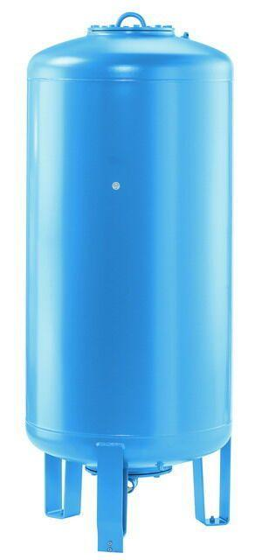

GTIN:

7640148631983

HAN:

7133100

Farbton

blau

Platzierung

vertikal

Inhalt (l)

1.000,00